**GUÍA DE TRABAJO**

|  |  |  |
| --- | --- | --- |
| NOMBRE ALUMNO(A) | ASIGNATURA | |
|  | Religión Evangélica | |
| **DOCENTE** | **CURSO** | **FECHA** |
| Alejandra Arellano | 3° Año Básico |  |
| **OBJETIVO:** Conocer la historia de Isaac y su familia. | | |

ACTIVIDAD FAMILIAR:

1. Realice la lectura bíblica junto a su hijo(a) para luego efectuar las actividades detalladas.
2. Solo si tiene acceso a internet pueden visualizar el video con nombre **“LA HISTORIA DE ISAAC ”**

LECTURA BIBLICA: GÉNESIS Capítulo 21 y 22

Visitó Jehová a Sara, como había dicho, e hizo Jehová con Sara como había hablado.**2**Y Sara concibió y dio a Abraham un hijo en su vejez, en el tiempo que Dios le había dicho.**3**Y llamó Abraham el nombre de su hijo que le nació, que le dio a luz Sara, Isaac.**4**Y circuncidó Abraham a su hijo Isaac de ocho días, como Dios le había mandado.**5**Y era Abraham de cien años cuando nació Isaac su hijo.**6**Entonces dijo Sara: Dios me ha hecho reír, y cualquiera que lo oyere, se reirá conmigo. Aconteció después de estas cosas, que probó Dios a Abraham, y le dijo: Abraham. Y él respondió: Heme aquí.**2**Y dijo: Toma ahora tu hijo, tu único, Isaac, a quien amas, y vete a tierra de Moriah, y ofrécelo allí en holocausto sobre uno de los montes que yo te diré.**4**Al tercer día alzó Abraham sus ojos, y vio el lugar de lejos.**6**Y tomó Abraham la leña del holocausto, y la puso sobre Isaac su hijo, y él tomó en su mano el fuego y el cuchillo; y fueron ambos juntos.**7**Entonces habló Isaac a Abraham su padre, y dijo: Padre mío. Y él respondió: Heme aquí, mi hijo. Y él dijo: He aquí el fuego y la leña; mas ¿dónde está el cordero para el holocausto?**8**Y respondió Abraham: Dios se proveerá de cordero para el holocausto, hijo mío. E iban juntos.**9**Y cuando llegaron al lugar que Dios le había dicho, edificó allí Abraham un altar, y compuso la leña, y ató a Isaac su hijo, y lo puso en el altar sobre la leña.**10**Y extendió Abraham su mano y tomó el cuchillo para degollar a su hijo.**11**Entonces el ángel de Jehová le dio voces desde el cielo, y dijo: Abraham, Abraham. Y él respondió: Heme aquí.**12**Y dijo: No extiendas tu mano sobre el muchacho, ni le hagas nada; porque ya conozco que temes a Dios, por cuanto no me rehusaste tu hijo, tu único.**13**Entonces alzó Abraham sus ojos y miró, y he aquí a sus espaldas un carnero trabado en un zarzal por sus cuernos; y fue Abraham y tomó el carnero, y lo ofreció en holocausto en lugar de su hijo.**14**Y llamó Abraham el nombre de aquel lugar, Jehová proveerá.[[a](https://www.biblegateway.com/passage/?search=G%C3%A9nesis+22&version=RVR1960#fes-RVR1960-562a)] Por tanto se dice hoy: En el monte de Jehová será provisto.**15**Y llamó el ángel de Jehová a Abraham por segunda vez desde el cielo,**16**y dijo: Por mí mismo he jurado, dice Jehová, que por cuanto has hecho esto, y no me has rehusado tu hijo, tu único hijo;**17**de cierto te bendeciré, y multiplicaré tu descendencia como las estrellas del cielo y como la arena que está a la orilla del mar; y tu descendencia poseerá las puertas de sus enemigos.

**ACTIVIDAD N° 1**

Ilustra la siguiente expresión como tú te la imaginas **“Y Sara concibió y dio a Abraham un hijo en su vejez. Y era Abraham de cien años cuando nació Isaac su hijo”**

**ACTIVIDAD N° 2** Describe lo que sucede en pocas palabras en cada ilustración y ordena del 1 al 4 los hechos según el orden en que ocurrieron.

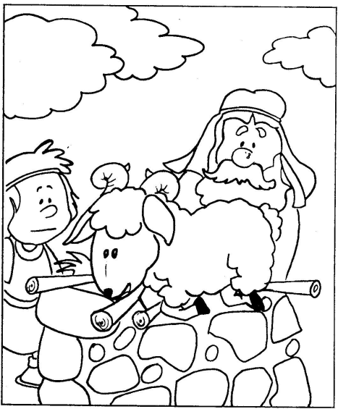

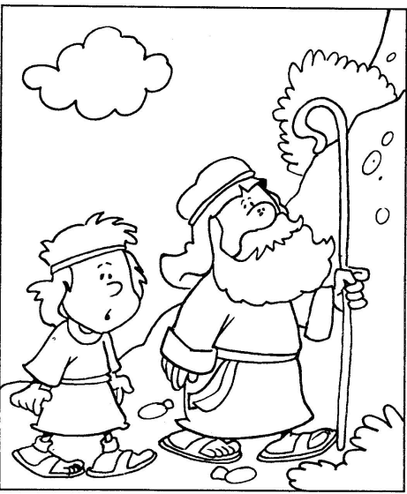

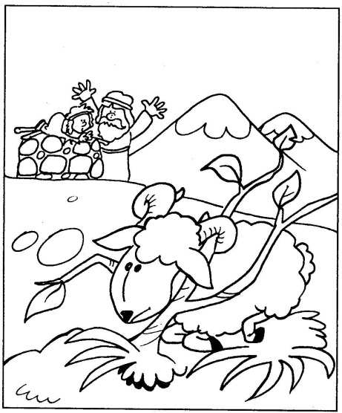

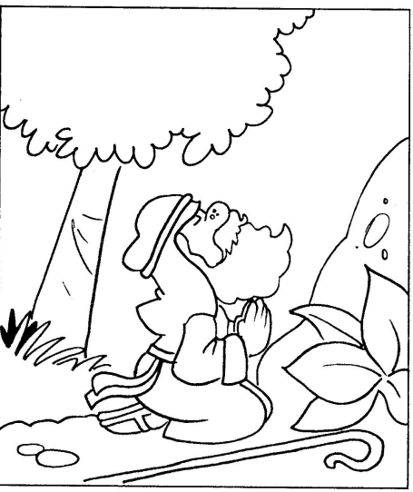

**ACTIVIDAD N°3** Responde (V) verdadero o (F) falso según lo leído.

|  |  |
| --- | --- |
|  | El nombre del padre de Isaac era Abraham. |
|  | Su madre Sara lloro al escuchar que tendría un hijo, ya que era de edad avanzada. |
|  | Dios envió a Abraham a ofrecer en holocausto a su hijo Isaac. |
|  | Abraham estaba feliz de sacrificar a su hijo amado. |
|  | Al poner a Isaac sobre la leña del holocausto Isaac lloro y se resistió a su padre. |
|  | Dios quería probar que Abraham lo amaba a Él por sobre todas las cosas. |
|  | Abraham estaba confiado que Dios proveería del carnero para el holocausto. |

**ACTIVIDAD N° 4**: Ayuda a Abraham e Isaac a llegar al monte del Holocausto.

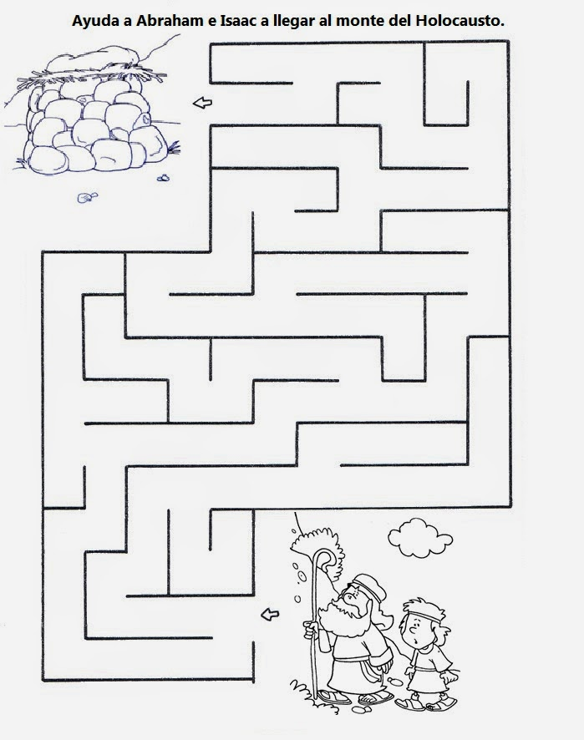

**ACTIVIDAD N° 5**: Colorea, recorta y pega en el cuaderno para recrear la escena bíblica.

